**Intermediate Lines**

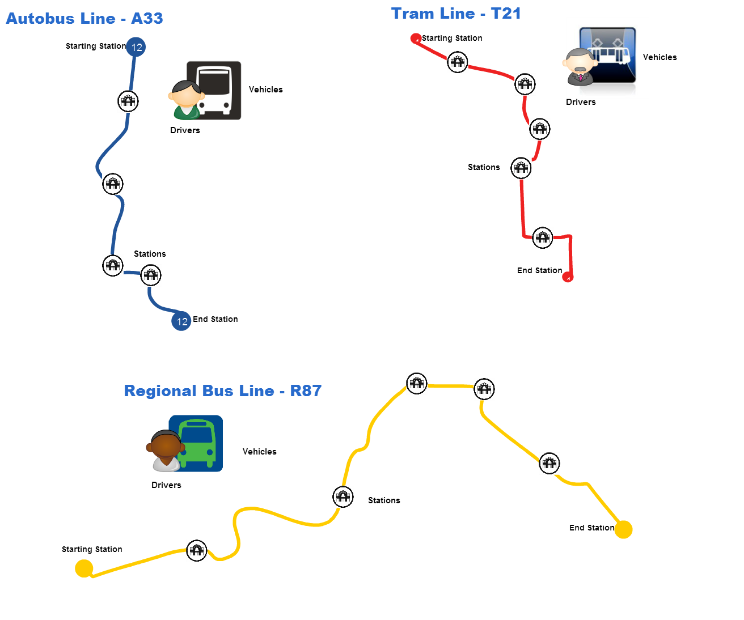

**Trams Lines**

|  |  |
| --- | --- |
| **Name: Line T21** | Map |
| Initial Station: Wahren   1. Wiederitzscher Str. 2. Hohe Str,LVB 3. Connewitz,Kreuz 4. Wiedebachplatz 5. Triftweg –T1   End station: Wildpark |  |

|  |  |
| --- | --- |
| **Line T22** | Map |
| Initial Station: Messe-gelände   1. Wiederitzsch-Mitte 2. Wilhelminesnstr 3. Pobplatz 4. Deutsche,National,bibliothek 5. Triftweg – T2   End Station: löbnig |  |

**Autobuses Lines**

|  |  |
| --- | --- |
| **Line A33** | Map |
| Initial Station:Gohlis-Nord   1. Gott-schalstr 2. S-Bf. Gohlis 3. Nordplatz 4. Zoo 5. Lortzingstr   End Station: Johannis-platz |  |

|  |  |
| --- | --- |
| **Line A35** | Map |
| Initial Station: Gohlis,Landsberger Str.   1. Viertelsweg 2. Augustus-platz 3. Breite Str 4. Weibestr 5. Kolmstr   End station: Stötteritz |  |

**Regional Buses Lines**

|  |  |
| --- | --- |
| **Line R87** | Map |
| Star station: Grünau-Süd   1. Hermann-Meyer-Str 2. Adler 3. Holbeinstr 4. MarsChnerstr 5. Johannisallee   End station: Naunhofer Str |  |

**Nightliners Lines**

|  |  |
| --- | --- |
| **Line N45** | Map |
| Initial Station: Taucha   1. O.-Schmidt-Str 2. Arcus Park 3. Hofmeisterstr 4. Felsenkeller 5. Huttenstr   End station: Knaut-Kleeberg |  |